MATEMATYKA

8a, 8b 3 czerwca

**Temat lekcji:**

Uproszczamy wyrażenia algebraiczne

**Zagadnienie z podstawy programowej:**

Uczeń:

1. porządkuje jednomiany i dodaje jednomiany podobne (tzn. różniące się jedynie współczynnikiem liczbowym);
2. dodaje i odejmuje sumy algebraiczne, dokonując przy tym redukcji wyrazów podobnych;
3. mnoży sumy algebraiczne przez jednomian i dodaje wyrażenia powstałe z mnożenia sum algebraicznych przez jednomiany;
4. mnoży dwumian przez dwumian, dokonując redukcji wyrazów podobnych.

**Zadanie:**

1. Sprawdź rozwiązania zadań z poprzedniej lekcji:

1

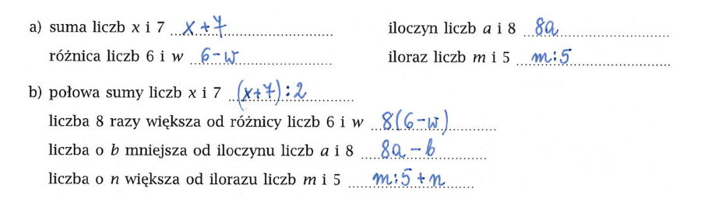

2

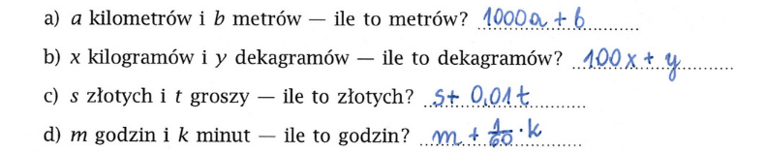

3

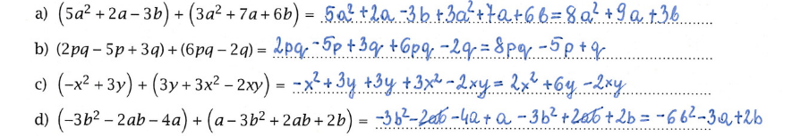

4

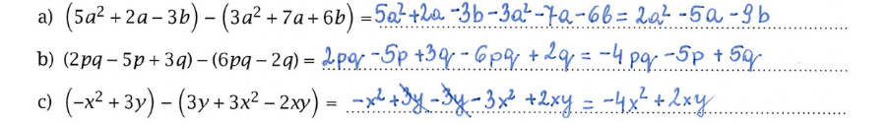

5

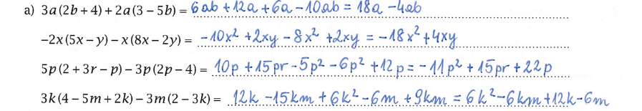

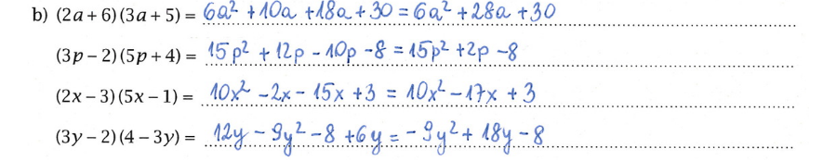

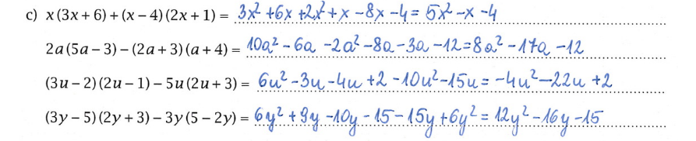

6

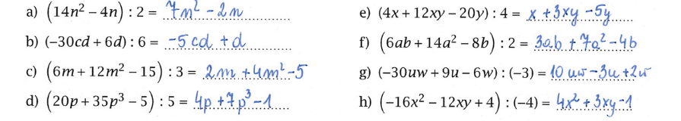

7

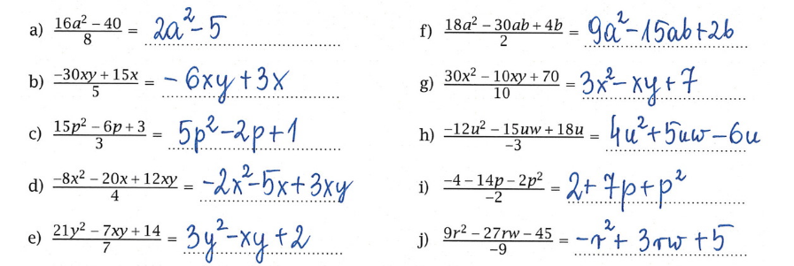

8

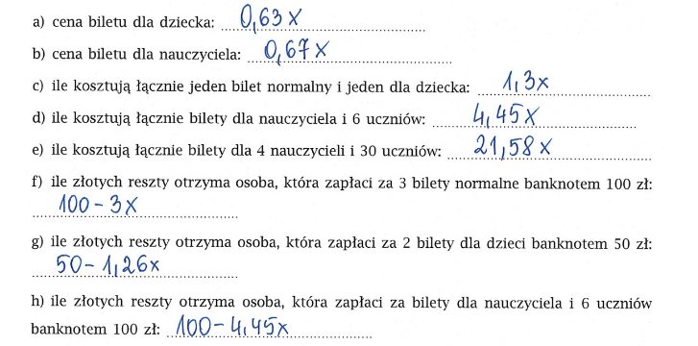

9

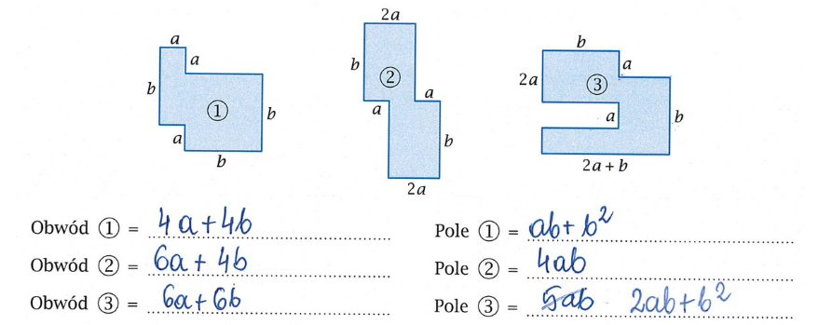

10

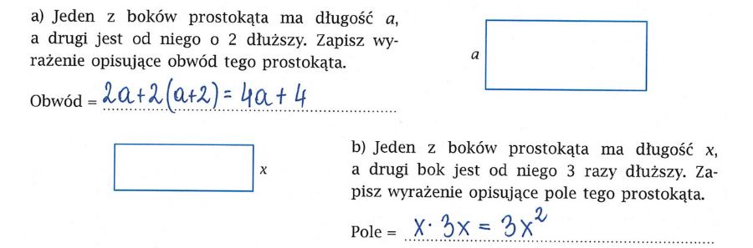

11

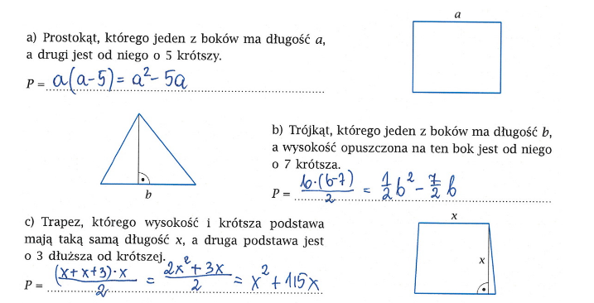

2. Rozwiąż zadania egzaminacyjne.

Zadanie 1

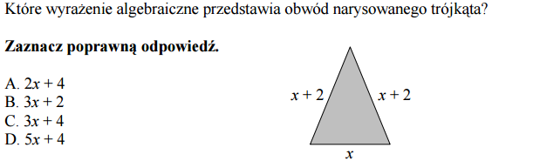

Zadanie 2

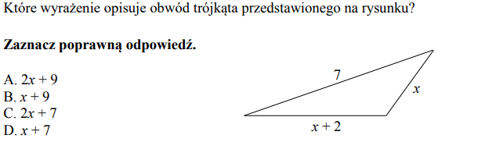

Zadanie 3

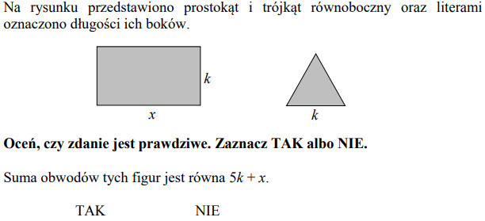

Zadanie 4

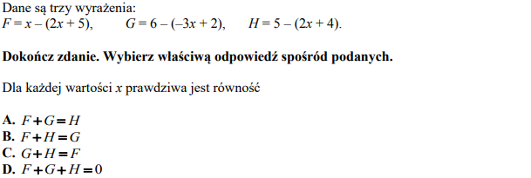

Zadanie 5

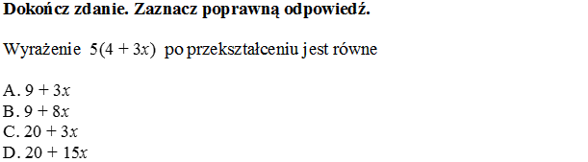

Zadanie 6

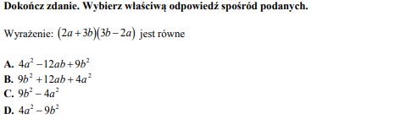

Zadanie 7

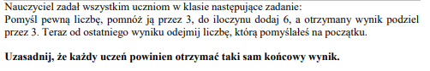

Zadanie 8

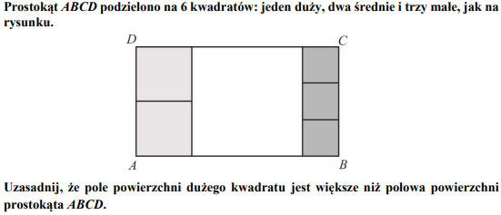

**Odpowiedzi do zadań zostaną dołączone do kolejnej lekcji**